OpenKubes BM – Bare Metal Platform
Whitepaper v1
Kubernauts – The Kubernetes Experts

0. Why OpenKubes BM
Unternehmen stehen heute vor der Herausforderung, mehrere Plattformwelten parallel zu betreiben:
- klassische Virtualisierung
- Kubernetes
- spezialisierte Plattformen für AI, Daten und Engineering
- Edge- und IoT-nahe Laufzeitumgebungen
Diese Fragmentierung führt zu steigender Komplexität, höheren Betriebskosten und mangelnder Agilität.
OpenKubes BM adressiert diese Herausforderung durch einen konvergenten Plattformansatz. Ziel ist nicht der Aufbau einer einseitigen Spezialplattform, sondern einer gemeinsamen Betriebsbasis für unterschiedliche Workload-Klassen unter einem konsistenten Architektur- und Governance-Modell.

Key Benefits
- Unified Platform für VMs, Kubernetes und AI
- Bare Metal Effizienz
- API-getriebene Infrastruktur
- Integrierte Governance
- Standardisierte Betriebsmodelle für CAD, AI und High-Performance-IoT

Executive Summary
OpenKubes BM ist eine moderne, unternehmensweite Plattformarchitektur für Bare-Metal-On-Prem-Umgebungen. Sie adressiert eine der größten Herausforderungen der heutigen IT: die parallele Existenz und der Betrieb von Virtualisierung, Kubernetes und neuen Workload-Klassen wie AI, CAD, High-Performance-IoT, datenintensiven Plattformdiensten und cloud-nativen Anwendungen.
Anstatt diese Welten getrennt zu betreiben, verfolgt OpenKubes BM einen integrativen Ansatz. Die Plattform vereint:
- klassische Virtualisierung (VMs)
- cloud-native Workloads (Container)
- AI- und GPU-Workloads
- CAD- und virtuelle Engineering-Umgebungen
- High-Performance-IoT- und Edge-nahe Datenverarbeitung
- daten- und rechenintensive Systeme
in einem einheitlichen, deklarativen und automatisierten Betriebsmodell.
Im Zentrum steht die Idee, Infrastruktur nicht mehr als statische Ressource zu betreiben, sondern als produktisierte Plattform, die über APIs konsumiert wird.

1. Markt- und Technologietreiber

1.1 Historische Entwicklung
- Virtualisierung dominierte die letzten 15 Jahre
- Kubernetes etablierte sich als Standard für cloud-native Workloads
- Cloud brachte API-getriebene Infrastruktur und Self-Service-Modelle
- neue Plattformbedarfe entstanden durch AI, GPU, CAD und Edge-/IoT-Szenarien

1.2 Herausforderungen
- Silos zwischen Virtualisierung, Kubernetes und Spezialplattformen
- hoher Betriebsaufwand durch getrennte Teams und Werkzeuge
- fehlende Automatisierung und uneinheitliche Betriebsmodelle
- erschwerte Integration neuer Workload-Typen wie AI, CAD und IoT
- unterschiedliche Security- und Compliance-Modelle je Plattformdomäne

1.3 Neue Anforderungen
- GPU Workloads und beschleunigte Datenverarbeitung
- CAD- und virtuelle Engineering-Arbeitsplätze mit hohen Grafik- und Latenzanforderungen
- High-Performance-IoT mit lokaler Verarbeitung, Telemetrie und Edge-nahen Plattformdiensten
- datenintensive Systeme mit hoher I/O- und Netzwerkleistung
- schnelle Provisionierung und standardisierte Day-2-Operations
OpenKubes BM ist darauf ausgelegt, diese Anforderungen in einer konsistenten Architektur abzubilden.

2. Architekturvision
OpenKubes BM ist eine API-getriebene Plattform für konvergente On-Prem-Infrastrukturen.
Infrastruktur wird deklarativ beschrieben und automatisiert umgesetzt.
Die Vision ist nicht eine reine HPC- oder Kubernetes-Plattform, sondern eine einheitliche Betriebsbasis für:
- Enterprise-Applikationen
- AI- und GPU-Plattformen
- CAD- und Engineering-Workloads
- High-Performance-IoT- und Edge-nahe Szenarien
- Datenplattformen und DBaaS
Damit wird OpenKubes BM zu einer Plattform, die unterschiedliche Workload-Klassen unter gemeinsamen Governance-, Security- und Betriebsprinzipien zusammenführt.

3. Architekturprinzipien

3.1 Trennung der Ebenen
- Management
- Infrastruktur
- Workloads
Diese Trennung erhöht Stabilität, Sicherheit und Skalierbarkeit.

3.2 API First
- OpenKubesCluster
- OpenKubesVM
- OpenKubesDatabase
- OpenKubesAIWorkspace
- OpenKubesCADPool
- OpenKubesIoTRuntime
Alle Plattformfunktionen werden über deklarative Ressourcen bereitgestellt.

3.3 Plattform als Produkt
Standardisierte Services statt individueller Deployments.
Typische Plattformprodukte sind beispielsweise:
- Kubernetes Cluster as a Service
- VM as a Service
- Database as a Service
- GPU / AI Workspace
- CAD / Engineering Pool
- High-Performance-IoT Runtime Zone

3.4 Modularer Ausbau
Die Plattform wächst in kontrollierten Stufen:
- Minimalplattform
- Erweiterte Services
- Enterprise-Funktionalität

3.5 Integrierte Governance
Sicherheits- und Compliance-Anforderungen sind Teil der Architektur und nicht nachgelagert.

4. Zielarchitektur

4.1 High-Level Architektur
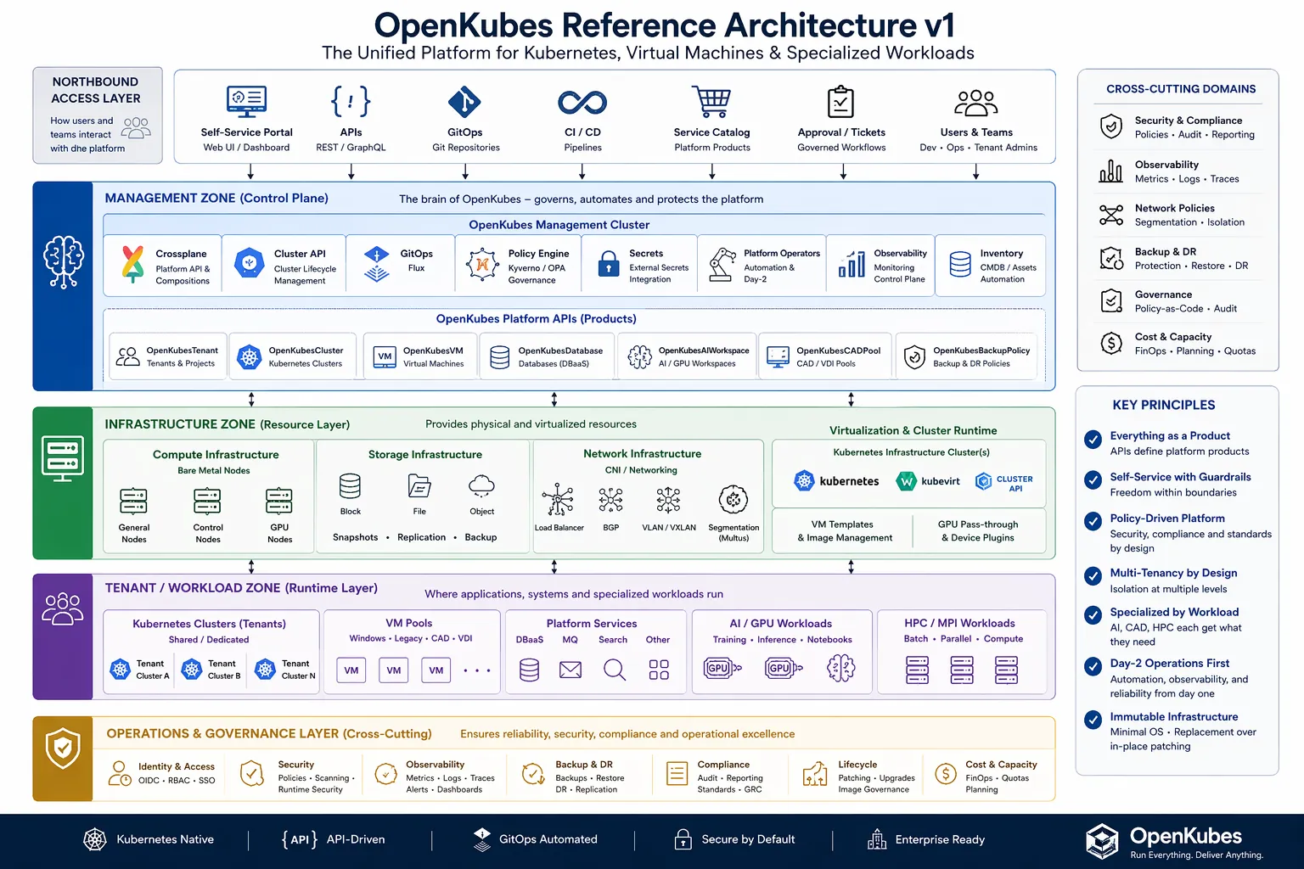

4.2 Management Zone
- Crossplane
- Cluster API
- GitOps
- Policy Engine
- zentrale Plattform-APIs
- Identitäts- und Governance-Integration
Die Management Zone bildet das Steuerzentrum der Plattform. Sie muss stabil, abgesichert und bewusst klein gehalten werden.

4.3 Infrastructure Zone
- Bare Metal
- GPU Nodes
- Storage
- Netzwerk
- KubeVirt
- spezialisierte Node-Pools für AI, CAD und High-Performance-IoT
Die Infrastructure Zone stellt die physischen und virtuellen Ressourcen bereit. Sie ist die Basis für Performance, Verfügbarkeit und differenzierte Ressourcenprofile.

4.4 Tenant Zone
- Kubernetes Cluster
- VMs
- DBaaS
- AI Plattformen
- CAD / virtuelle Engineering-Umgebungen
- High-Performance-IoT Workloads
- datenintensive Plattformdienste
Die Tenant Zone ist die Konsumebene der Plattform. Hier laufen die eigentlichen Anwendungen und Services der Teams.

4.5 Architektur Flow
Der Architektur-Flow folgt einem deklarativen Modell:
User / API / GitOps → OpenKubes Resource → Crossplane Composition → Cluster API / Plattform-Operatoren → KubeVirt / Infrastruktur → Workload
Dieser Flow stellt sicher, dass Bereitstellung, Änderungen und Betriebsprozesse standardisiert und reproduzierbar sind.

5. Technisches Schichtenmodell

Layer 0 – Physical
- Hardware
- GPU
- Netzwerk
- Storage

Layer 1 – Services
- Provisioning
- DNS
- PKI
- Registry

Layer 2 – Platform Core
- Kubernetes
- Crossplane
- GitOps
- Policy-Komponenten

Layer 3 – Orchestration
- Cluster API
- KubeVirt
- Plattform-Operatoren

Layer 4 – Runtime
- Cluster
- VMs
- spezialisierte Laufzeitumgebungen für AI, CAD und IoT

Layer 5 – Data
- DBaaS
- Storage
- Objekt- und File-Services

Layer 6 – Specialized
- AI
- CAD
- High-Performance-IoT
- datenintensive Analytics- und Edge-Workloads

Layer 7 – Governance
- Monitoring
- Backup
- Security
- Compliance
- Audit
Das Schichtenmodell folgt dem Prinzip, Steuerung, Ressourcen und Nutzung klar voneinander zu trennen, um Stabilität und Erweiterbarkeit sicherzustellen.

6. Plattformfähigkeiten

6.1 Unified Compute
Container + VM in einer Plattform.
OpenKubes BM erlaubt den parallelen Betrieb klassischer VM-basierter Systeme und moderner containerisierter Anwendungen. Das reduziert Migrationsdruck und schafft eine gemeinsame Betriebsbasis.

6.2 AI Plattform
- GPU Nodes
- Scheduling
- Training / Inference
- isolierte Ressourcenklassen
- Integration in Plattform-APIs
AI wird als eigene Plattformdomäne behandelt, jedoch nicht isoliert von der Gesamtplattform. Ziel ist eine kontrollierte Integration unter gemeinsamen Guardrails.

6.3 DBaaS
- deklarativ
- automatisiert
- standardisierte Bereitstellung und Lifecycle-Steuerung
DBaaS ergänzt die Plattform um standardisierte Datenservices und reduziert den manuellen Betriebsaufwand für wiederkehrende Datenbankbereitstellungen.

6.4 CAD Workloads
- GPU VMs
- VM Pools
- standardisierte Images
- kontrollierte Engineering-Umgebungen
CAD- und virtuelle Engineering-Workloads profitieren von der Kombination aus KubeVirt, GPU-Ressourcen und standardisierten Betriebsmodellen.

6.5 High-Performance-IoT
- Edge-nahe Verarbeitung
- Telemetrie- und Datenpipelines
- niedrige Latenz
- standardisierte Runtime-Zonen für industrielle und verteilte Szenarien
High-Performance-IoT erweitert die Plattform in Richtung industrieller und verteilter Workloads, ohne ein separates Infrastruktur-Silo aufzubauen.

7. Betriebsmodell

Rollen
- Platform Engineering
- Infrastructure Ops
- Tenant Teams
- Security

Day-2 Operations
- Patchen
- Backup
- Monitoring
- Compliance
- Kapazitätsmanagement für GPU-, CAD- und IoT-Ressourcen
- standardisierte Betriebsprozesse für mehrere Workload-Klassen
Das Betriebsmodell von OpenKubes BM ist bewusst workload-übergreifend ausgelegt. AI-, CAD-, IoT- und klassische Enterprise-Workloads werden nicht in getrennten Silos betrieben, sondern unter einem gemeinsamen Plattformmodell mit differenzierten Serviceklassen.

8. Multi-Tenancy
- Namespace
- Cluster
- dedizierte Infrastruktur
Mandantenfähigkeit in OpenKubes BM muss unterschiedliche Lastprofile berücksichtigen. Ein AI-Team, ein CAD-Projekt und ein High-Performance-IoT-Use-Case benötigen unterschiedliche Isolations-, Performance- und Governance-Modelle. Deshalb unterstützt die Plattform mehrere Isolationsstufen und Serviceklassen.

9. Risiken
- Komplexität
- Storage
- Netzwerk
- GPU Nutzung
- falsche Gleichbehandlung sehr unterschiedlicher Workload-Klassen
Ein zentrales Risiko besteht darin, AI, CAD, IoT und klassische Enterprise-Workloads zwar auf einer gemeinsamen Plattform zu betreiben, aber ohne differenzierte Ressourcenprofile und Policies. OpenKubes BM muss deshalb Konvergenz mit klarer Spezialisierung verbinden.

10. Roadmap
- Core Plattform
- APIs
- Multi-Tenancy
- AI / CAD / High-Performance-IoT
- Enterprise
In der Roadmap sollten spezialisierte Domänen nicht als Sonderfall, sondern als geplanter Ausbaupfad der Plattform verstanden werden. Dadurch bleibt OpenKubes BM als Gesamtplattform klar positioniert und driftet nicht in eine einseitige HPC-Wahrnehmung.

11. Mehrwert
- weniger Komplexität
- schnellere Bereitstellung
- bessere Nutzung
- gemeinsame Plattform für VM, Kubernetes, AI, CAD und IoT
- konsistente Governance über unterschiedliche Workload-Klassen hinweg
OpenKubes BM liefert nicht nur technologische Konsolidierung, sondern auch ein einheitliches Betriebs- und Produktmodell für moderne On-Prem-Umgebungen.

12. Fazit
OpenKubes BM vereint Virtualisierung, Kubernetes und spezialisierte Plattformdienste in einer modernen Bare-Metal-Architektur.
Die Stärke der Plattform liegt nicht in einer einseitigen Fokussierung auf HPC, sondern in der kontrollierten Konvergenz unterschiedlicher Workload-Klassen: klassische Enterprise-IT, AI, CAD, High-Performance-IoT und datenintensive Plattformdienste.
Damit entsteht eine robuste, erweiterbare und enterprise-taugliche Betriebsbasis für moderne On-Prem-Umgebungen.

